Augšdaugavas novada skolēnu sporta spēļu sacensības florbolā
(2010.-2011.g.dz.)
Špoģu vsk. 2026g.31.martā
“A” apakšgrupa
Nr.p.  k. | Komanda | 1 | 2 | 3 | Punkti | +/- | Vieta
1. | Kalupes  psk | 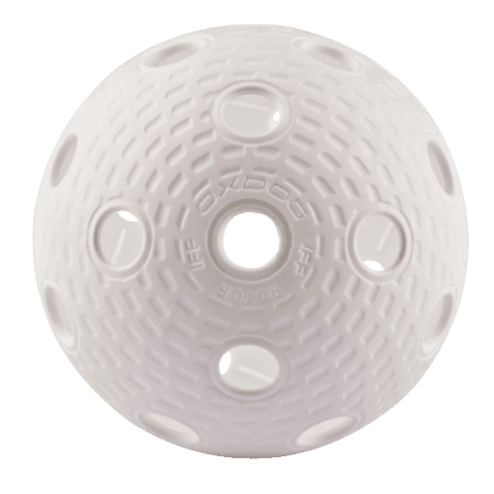 | 0  0:4 | 0  0:8 | 0 | 0:12  -12 | 3
2. | Špoģu  vsk | 2  4:0 |  | 2  4:1 | 4 | 8:1  +7 | 1
3. | Vaboles  psk. | 2  8:0 | 0  1:4 |  | 2 | 9:4  +5 | 2
“B” apakšgrupa
Nr.p.k. | Komanda | 1 | 2 | 3 | Punkti | +/- | Vieta
1. | Biķernieku  psk |  | 1  1:1 | 2  2:1 | 3 | 3:2  +1 | 1
2. | Salienas  vsk | 1  1:1 |  | 2  1:0 | 3 | 2:1  +1 | 2
3. | Ilūkstes  Raiņa vsk | 0  1:2 | 0  0:1 |  | 0 | 1:3  -2 | 3
Spēļu grafiks
Nr. p.k. | Laiks |  | Komandas |  | Rezultāts
 | 9.30 |  | Vaboles | Špoģi | 1:4
 | 9.55 |  | Ilūkste | Saliena | 0:1
 | 10.20 |  | Kalupe | Vabole | 0:8
 | 10.45 |  | Biķernieki | Ilūkste | 2:1
 | 11.10 |  | Špoģi | Kalupe | 4:0
 | 11.35 |  | Saliena | Biķernieki | 1:1
 | 12.00 | Spēle par 5.v. | Kalupe | Ilūkste | 0:1
 | 12.25 | Pusfināls | Špoģi | Saliena | 2:0
 | 12.50 | Pusfināls | Biķernieki | Vabole | 1:3
 | 13.15 | Spēle par 3.v. | Saliena | Biķernieki | 1:0
 | 13.40 | Spēle par 1.v. | Vabole | Špoģi | 4:5
Galīgais vietu sadalījums: 1. Vaboles psk, 2. Špoģu vsk, 3. Salienas vsk
4. Biķernieku psk, 5. Ilūkstes Raiņa vsk, 6. Kalupes psk.
Galvenais tiesnesis: S. Pavlovs

